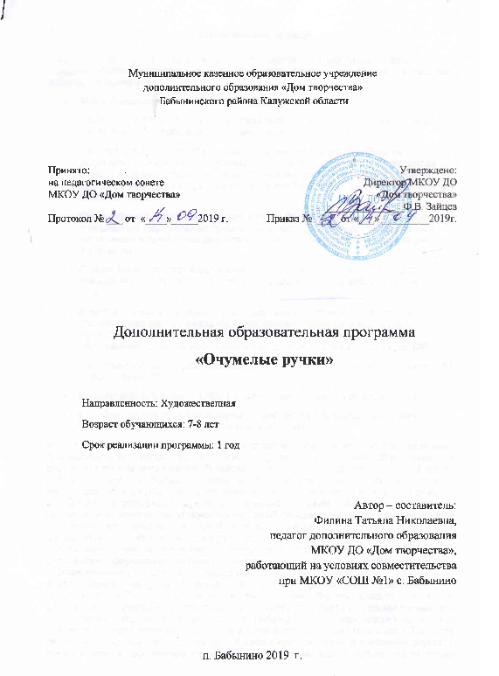

Пояснительная записка
Мир, в котором сегодня живет человек, заставляет людей искать четкие ориентиры, преодолевать противоречивость многих представлений и знаний, образующихся в результате потока информации. В поисках цельности человек обращает свой взор к истории, стремится осмыслить себя в сложных связях не только не только с настоящим, но и с прошлым. Здесь внимание его устремляется на все, что рождает ощущение непреходящих ценностей. Именно к таким ценностям относит он нестареющее, никогда не утрачивающее своей привлекательности художественное мышление своих предков. Не случайно сегодня выходит изрядное количество книг и материалов по народному декоративно – прикладному искусству. Народное декоративно – прикладное искусство воспитывает чуткое отношение к прекрасному, способствует формированию гармонично развитой личности. Основанное на глубоких художественных традициях, народное искусство благотворно влияет на формирование человека будущего. Все чаще произведения декоративно – прикладного искусства проникают в быт людей. Видеть красоту предметов декоративно - прикладного искусства, попробовать изготовить их своими руками, это ли не важно, это ли не интересно для ребенка? В.А. Сухомлинский писал, что «ребенок по своей природе – пытливый исследователь, открыватель мира.» Так пусть перед ним открывается чудесный мир в живых красках, ярких и трепетных звуках, в сказке и игре, в собственном творчестве, в стремлении делать добро людям. Через сказку, фантазию, игру, через неповторимое детское творчество – верная дорога к сердцу ребенка». На мой взгляд этим требованиям отвечает курс декоративно-прикладного искусства. Художественные традиции самобытных культур России раскрываются в различных декоративно- прикладных техниках, а занятия декоративно-прикладным искусством с опорой на потенциал народных промыслов являются основой для творческого развития каждого ребенка. Народное декоративно-прикладное искусство -неиссякаемый источник творчества.
Образовательная программа дополнительного образования детей актуальна тем, что она широко и многосторонне раскрывает художественный образ вещи, слова, основы художественного изображения, связь народной художественной культуры с общечеловеческими ценностями. Одновременно осуществляется развитие творческого опыта детей в процессе собственной художественно-творческой активности. Программа вводит ребенка в удивительный мир творчества, дает возможность поверить в себя, в свои способности, предусматривает развитие у детей изобразительных, художественно-конструкторских способностей, нестандартного мышления, творческой индивидуальности.
Актуальность программы состоит в том, что она стимулирует познавательную деятельность в области современного художественного искусства, а также в ее практической направленности.
Новизна дополнительной образовательной программы состоит в возможности совмещения процесса обучения с практикой изготовления изделий из разнообразных художественных материалов и изучения самых современных видов творчества: декупаж, «квиллинг», использование других природных материалов для создания произведений искусства и др.
Педагогическая целесообразность обусловлена необходимостью формирования у обучающихся потребности в постоянном самообразовании, повышении общей культуры, расширении кругозора, создании условий для творческой практической деятельности обучающихся. Настоящая программа призвана научить детей не только осваивать сложные и трудоемкие приемы обработки разнообразных материалов и различные техники выполнения изделий художественного творчества, но и побудить творческую деятельность, направленную на постановку и решение проблемных ситуаций при выполнении работы. Программа предусматривает реализацию педагогических, познавательных и творческих задач. Педагогические задачи предполагают формирование таких свойств личности, как внимание, осознанность в действиях, усидчивость, целеустремленность, аккуратность, художественный вкус, стремление к экспериментированию, творческая инициатива. Познавательные задачи реализуются через поиск детьми новых знаний в области изобразительного искусства и познание своих возможностей путем соединения личного опыта с реализацией заданных действий. Творческие задачи — это те задачи, которые требуют от ребенка комбинирования известных приемов художественной деятельности и главным образом самостоятельно найденных в результате экспериментирования с художественными материалами. Наибольшую эффективность работы по данной программе дает способ совместной деятельности педагога и детей, направленной на решение творческой задачи. Педагог должен не только научить детей различным техникам работы с различными художественными материалами, но и пробудить их творческую активность, интерес к процессу работы и получаемому результату.
Цели программы:
-развитие интереса детей к изобразительной деятельности и творческой активности в процессе освоения различных художественных техник.
-формирование у учащихся художественной культуры как составной части материальной и духовной культуры
-развитие художественно-творческой активности, овладение образным языком декоративно - прикладного искусства.
Задачи программы
Обучающие:
- закреплять и расширять знания, полученные на уроках технологии, изобразительного искусства, математики, литературы и т.д., и способствовать их систематизации;
- знакомить с основами знаний в области композиции, декоративно – прикладного искусства;
- раскрыть истоки народного творчества;
- формировать образное, пространственное мышление и умение выразить свою мысль с помощью эскиза, рисунка, объемных форм;
-привитие необходимых навыков изготовления изделий и изучение приемов работы разных школ народного мастерства;
- совершенствовать умения и формировать навыки работы нужными инструментами и приспособлениями при обработке различных материалов;
- приобретение навыков учебно-исследовательской работы.
Развивающие:
- пробуждать любознательность в области народного, декоративно-прикладного искусства, технической эстетики, архитектуры;
- развивать смекалку, изобретательность и устойчивый интерес к творчеству художника, дизайнера;
- формирование творческих способностей, духовной культуры;
- развивать умение ориентироваться в проблемных ситуациях;
- развивать воображение, представление, глазомер, эстетический вкус, чувство меры;
- развивать творчески активную личность.
Воспитывающие:
- воспитывать в детях любовь к своей родине, к традиционному народному искусству;
- воспитывать уважение и бережное отношение к народной культуре и творчеству народных мастеров.
- добиться максимальной самостоятельности детского творчества.
Организация деятельности объединения.
Программа работы объединения «Очумелые ручки» рассчитана на 1 год. Кружок комплектуется из воспитанников 7 - 8 лет. Количество детей в группе для освоения программы - 15 человек.
Режим работы кружка – 3 занятия в неделю.
Результатом реализации данной образовательной программы являются выставки детских работ, как местные, так и районные. Использование поделок-сувениров в качестве подарков; в оформлении зала для проведения праздничных утренников.
Характеристика ожидаемых результатов:
1) название и назначение материалов - бумага, ткань, пластилин;
2) название и назначение ручных инструментов и приспособлений – ножницы, кисточка для клея, игла;
3) правила безопасности труда и личной гигиены при работе указанными инструментами.
К концу обучения учащиеся должны получить знания:
-о материалах, инструментах, о правилах безопасности труда и личной гигиены при обработке различных материалов,
-о месте и роли декоративно-прикладного искусства в жизни человека,
-о видах прикладного искусства (лепка, роспись, плетение)
-о русских народных промыслах,
-о способах аппликации (ткань, бумага, яичная скорлупа)
-о плетении из бумажных трубочек.
Умения:
-последовательно вести работу (замысел, эскиз, выбор материала),
-работать нужными инструментами и приспособлениями,
-применять различные способы лепки, плетения, аппликации.
- анализировать под руководством учителя изделие (определять его назначение, материал из которого оно изготовлено, способы соединения деталей, последовательность изготовления);
- правильно организовать свое рабочее место, поддерживать порядок во время работы;
- соблюдать правила безопасности и личной гигиены;
- экономно размечать материалы.
Структура программы
Программа «Очумелые ручки» основана на принципах последовательности, наглядности, целесообразности, доступности и тесной связи с жизнью.
Программа предусматривает преподавание материала блоками. Каждый блок предусматривает знакомство с историей возникновения данного вида декоративно-прикладного искусства. Все задания соответствуют по сложности детям определенного возраста.
Изучение каждой темы завершается изготовлением изделия, т.е. теоретические задания и технологические приемы подкрепляются практическим применением в жизни.
Программа предполагает работу с детьми в форме занятий, совместной работы детей с педагогом, индивидуальных занятий, а также их самостоятельной творческой деятельности.
Итог творческих достижений: выставки по разделам программы, конкурсы работ, участие в конкурсах школы и района.
Содержание изучаемого курса
Программа кружка «Очумелые ручки» основана на принципах последовательности, наглядности, целесообразности, доступности и тесной связи с жизнью. Программа предусматривает преподавание материала блоками. Все задания соответствуют по сложности детям определенного возраста. Изучение каждой темы завершается изготовлением изделия, т.е. теоретические задания и технологические приемы подкрепляются практическим применением к жизни. Программа предполагает работу с детьми в форме занятий, совместной работы детей с педагогом, индивидуальные занятия, а также их самостоятельной творческой деятельности.
В программу включены следующие разделы:
1.Плетение из газетных трубочек.
2.Аппликация – нитки, ткань, соломка, яичная скорлупа.
3.Волшебный бисер.
4.Изготовление панно из круп и семян
5.Декупаж.
6.Квилинг.
7.Остров ненужных вещей.
8.Мастерская Деда Мороза.
Каждый раздел программы содержит: исторический аспект, связь с современностью, освоение основных технологических приёмов, выполнение творческих работ. Предполагаются различные упражнения, задания, обогащающие словарный запас детей. Информативный материал, небольшой по объему, интересный по содержанию, дается как перед практической частью, так и во время работы. При выполнении задания перед учащимися ставится задача определить назначение своего изделия. С первых же занятий дети приучаются работать по плану: эскиз; воплощение в материале; выявление формы с помощью декоративных фактур. Программа ориентирует обучающихся на самостоятельность в поисках композиционных решений, в выборе способов изготовления поделок.

Учебно-тематический план.
№  п/п | Тема учебного занятия | Всего часов | Содержание деятельности.
 |  |  | Теоретическая часть занятия форма организации деятельности | Практическая часть занятия форма организации деятельности
1 | Декоративно прикладное творчество | 3 | Знакомство с видами декоративно прикладного творчества. История возникновения. | Беседа, просмотр слайдов с детскими работами.
2 | Изготовление газетных трубочек и плетение небольших изделий | 9 | Способы плетения, техника изготовления трубочек, материалы, необходимые для плетения | Изготовление жгута, плетение подставки для карандашей, вазы для цветов, конфетницы.
3 | Аппликация из различных материалов | 18 | Знакомство с аппликацией. Материалы, используемы для аппликации, виды аппликации. | Изготовление панно с помощью аппликации. Просмотр слайдов с детскими работами.
4 | Мастерская Деда Мороза | 12 | История Новогоднего праздника, традиции русского народа | Изготовление новогодних украшений из различных материалов
5 | Аппликация из различных материалов(продолжение) | 8 | Техника и приёмы использования яичной скорлупы для аппликации | Коллективная работа
6 | Волшебный бисер | 18 | Материалы и инструменты для работы с бисером. Способы плетения, использование в изделиях. Просмотр мастер классов, готовых работ | Изготовление дерева из бисера, плетение цветов.
7 | Изготовление панно из крупы и семян | 8 | Материалы необходимые для работы. Просмотр фотографий готовых работ. Изготовление панно из крупы и семян. | Изготовление панно по замыслу детей.
8 | Декупаж | 10 | Материал для декупажа, подготовка, способы нанесения салфеток на поверхность. Просмотр слайдов. | Изготовление декоративных баночек, бутылок
9 | Квиллинг | 9 | Знакомство с новым видом творчества, используемый материал. История возникновения. Просмотр слайдов . | Изготовление панно для украшения спальной комнаты .
10 | Итоговая выставка работы кружка | 1 | Выставка детских работ. Отбор работ для оформления групповых комнат.
 | Итого | 96

СПИСОК ЛИТЕРАТУРЫ
Азбука цветов. Сост. Рошаль И.В. – СПб, 1998.
Аполозова Л.М. Бисероплетение. – М., 1997.
Артамонова Е. Украшения и сувениры из бисера. – М., 1993.
Богданов В.В., Попова С.Н. Истории обыкновенных вещей. – 1992.
Божко Л. Бисер, уроки мастерства. – М., 2002.
Бондарева Н. А. Рукоделие из бисера. – Ростов-на-Дону, 2000.
Деревянко Н.С. Мягкая игрушка. Волшебный сад. – М., 2001.
Ефимова А. Сделаем игрушки сами. – М., 1983.
Кискальт И. Солёное тесто. – М., 2001.
Кувалдина О.Н. Сделаем сами своими руками. – Воронеж, 1999.
Куликова Л.Г. Короткова Л.Ю. Цветы из бисера: букеты, панно, бутоньерки. – М.: Издательский дом МСП, 2001
Моисеенко Ю.Е., Бичукова Е.В., Бичукова Т.В. Волшебный стежок. – Минск, 2000.
Никологорская О.А. Природа и творчество. – М., 1990.
Паславский А. Природа, фантазия, творчество. Альбом самоделок. – Киев, 1989.
Петухова В.И., Ширшикова Е.Н. Мягкая игрушка. – М., 1999.
Смотрова Н.А. Игрушки из ниток. – СПб., 2000.
Терешкович Т.А. Рукоделие для дома. – М., 2001.
Фигурки из бисера. Сост. Лындина Ю. – М., 2001.

